Фазовая модуляция импульсных потоков в спинном мозге
Шугуров О.О.
Днепропетровский национальный университет, Днепропетровск, Украина

Даже самые простые проявления деятельности элементов спинного мозга (СМ) зачастую реализуются в виде модулированной ритмической активности [1]. В ЦНС частотная модуляция (ЧМ) используется в качестве механизма передачи информации как на уровне отдельного нейрона [2], так и нейронных групп, например, генерирующих негативные компоненты ПДП [3]. Ранее ЧМ была исследована как на мотонейронном [4] и интернейронном уровнях [5], так и на уровне мышечных реакций [6]. Показано, что ЧМ эффекты могут иметь существенное значение для осуществления двигательного контроля со стороны систем управления СМ [7]. Однако переходные процессы, зависящие в первую очередь от глубины модуляции входных сигналов, остались практически не изучены.
Амплитудная модуляция (АМ) нервных потоков на спинальном уровне во многом осталась за пределами изучения, хотя системы, базирующиеся на АМ, активно функционируют в ЦНС: выброс медиатора в синапсе амплитудно-модулирован величиной потенциала действия (ПД) пришедшего в терминаль афферентного волокна [8,9], при дозированном изменении натяжения кожных механорецепторов в СМ обнаружены пачки амплитудно-модулированных высокочастотных синусоидальных импульсов [10]. Следовательно, активные механизмы такой модуляции следует учитывать и при анализе обработки информации на уровне нервных входов. Однако связь между глубиной модуляции и величиной вызванной активности в СМ окончательно не выяснена.
Фазовые изменения деполяризации первичных афферентов (ДПА), вызванной периферической стимуляции, обнаружены в одиночных кожных афферентных волокнах (АФВ) в течение фиктивной локомоции [11]. В L₆–L₇ сегментах СМ, была обнаружена существенная фазово-зависимая модуляция величины ДПА в большинстве мышечных афферентах флексорного рефлекса (77%), причем параметры модуляции (глубина, фаза максимума и минимума ДПА) варьировали как с каждым афферентом, так и стимулируемым нервом. Был сделан вывод, что модуляция ДПА может влиять на контроль передачи некоторых рефлексов при локомоции. Таким образом, ЦНС активно использует различные способы модулирования потоков информации, что является одним из главных вычислительных принципов ЦНС [12]. Однако, способы «преобразования» одних видов модуляции в другие в настоящее время фактически не исследованы, не выяснены принципы функционирования фазовой модуляции (ФМ) на спинальном уровне. Требует выяснения также роль глубины модуляции при АМ или ЧМ входных импульсных потоков при фазовом кодировании в СМ. Выяснению указанных вопросов была посвящена данная работа.

Методика
Исследования провели на открытом СМ наркотизированных (45 – 50 мг/кг) кошек (2,5 – 3 кг). Ламинектомию проводили в области пояснично-крестцового утолщения (сегменты L₄ – S₁), для стимуляции препарировали нервы задней конечности (n.tibialis communis (TIB), n. peroneus communis (COM), n. cutaneus surae plantaris (SUR)), на которые подавали пачки импульсов (длительность импульса – 0,3 мс), модулированных по частоте и амплитуде. Для анализа реакций СМ по стандартной методике регистрировали потенциалы дорсальной поверхности (ПДП).
ЧМ раздражающих стимулов (СТ) вели с использованием крейта КАМАК под управлением программы, позволяющей изменять время между импульсами. Импульсы с цифро-аналогового преобразователя (ЦАП) поступали на вход синхрозапуска стимулятора ЭСУ-2 [13]. Для создания АМ стимулов сигналы с ЦАП подавали на фотодиодную цепь изолирующего устройства стимулятора ЭС-50-1, установленную параллельно к выходной нагрузочной цепи [14]. Обработку результатов проводили с использованием программ Statistica v.6, AutoSignal v.1.6., PeakFit v.4.
В течение исследований температуру тела животного поддерживали на стабильном уровне (37° С). СМ и нервы смачивали теплым физиологическим раствором. После проведения опытов осуществляли безболезненную эвтаназию путем передозировки барбитуратов с добавлением миорелаксантов.

Результаты
СМ является достаточно простой системой, которая включает входные, выходные цепи и блок первичного кодирования. Поскольку было необходимо оценивать групповое поведение нейронов СМ, для анализа изменений при модуляции входной импульсации были выбраны ПДП, которые состоят из негативных и позитивных волн. Афферентный пик ПДП отражает пресинаптические разряды в волокнах группы А_{α}, его постсинаптические компоненты связанны с ВПСП моно- (N₁) и полисинаптическими (N₂,N₃) интернейронами СМ [14,15], позитивная (Р) волна – с активностью нейронов желатинозной субстанции (ЖС) и развитием ДПА [16]. При стимулировании (с силой 1,5 – 3 порога (П)) толстых нервов задней конечности в ПДП по амплитуде всегда доминирует N₁-компонент, генерируемым моносинаптическими нейронами IV слоя дорсального рога СМ при активации волокон А_{β} [14,15], поэтому именно его использовали для оценки переходов спинальных систем из состояния покоя к вынужденной активности.
Для АМ модуляции коэффициент модуляции (глубиной модуляции) выражается в виде [17]:
$K_{A\text{mod}}=\frac{A_{\text{max}}−A_{\text{min}}}{A_{\text{max}}+A_{\text{min}}}$ (1).
Именно эту формулу (1) использовали в наших исследованиях при оценке коэффициента модуляции СТ и ПДП, причем в выходном потоке ответов A_{max} – максимальная амплитуда потенциала (или входного стимула), A_{min} – минимальная.
При приложение пачки импульсов с синусоидальной АМ к периферическому нерву и малой начальной силе стимуляции происходит возбуждение незначительного количества толстых низкопороговых волокон А_{β}. Последующее повышение силы стимула «втягивает» в активацию все больше и больше волокнон данной группы. Данные показывают (рис.1,а), что во всех случаях синусоидальной АМ глубина модуляции ответной реакции (в частности, ПДП) существенно больше уровня модуляции стимулов. Например, если для СТ при частоте несущей (F_{нес}) 15 Гц (15, ряд 1 на рис.1,а) К_{Аmod} = 0,25, то для ПДП (ряд 2) он равен 0,73. Такое превышение глубины модуляции для ответной реакции относительно входных сигналов наиболее выражено при малой (5 – 10 Гц) частоте несущей (до 300 – 400 %) и менее (30 – 50 %) – при высокой (40 – 50 Гц), причем для всех глубин модуляции СТ. В то же время не было отмечено модуляции частоты ПДП при изменениях амлитуды СТ для АМ. Иными словами, частота ответной реакции (компоненты ПДП) была строго равна частоте стимулов, а все частотные параметры СТ отражались в амплитудных изменениях на выходе СМ.
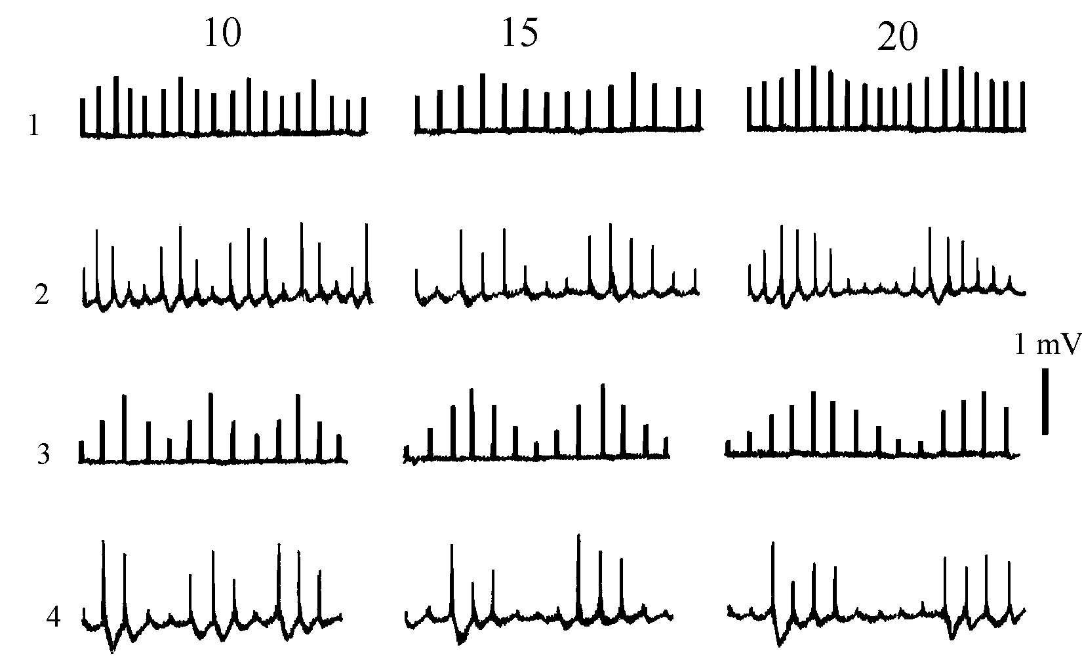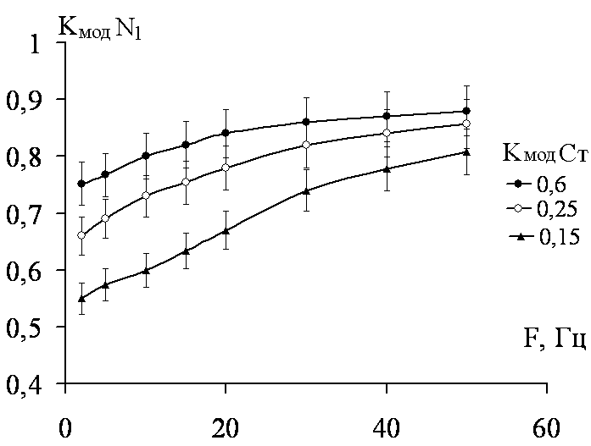
а б
Рис.1. Изменения ПДП при синусоидальной АМ СТ, поданых на COM
а – регистрации (1,3 – СТ; 2,4 – ПДП. 10, 15, 20 – частота несущего F_{нес} сигнала (Гц). 1 – К_{мод} = 0,25, F_{мод} = 2,2 Гц; 3 – К_{мод} = 0,6, F_{мод} = 2,5 Гц). б – график изменения К_{Амод} пачки ПДП от частоты несущей (F_{нес}), Гц, для разной глубины модуляции СТ (0,6; 0,25; 0,15)

Повышение частоты стимуляции (F_{нес}) до 40 – 50 Гц и выше, ведет для ПДП к К_{мод} −> 1 (графики на рис.1) при любой глубине модуляции СТ. Это понятно, поскольку К_{мод} = 1 является предельным случаем, и модуляция ответов при любом варианте асимптотически приближается к указанному значению. При большой глубине модуляции первый, низкоамплитудный раздражающий стимул, может вызвать низкоамплитудный ПДП или даже подпороговые раздражение, тогда как второй в пачке приведет к максимальному ответу. Повышение частоты несущей само по себе за счет синаптической депрессии уменьшает выходую реакцию, что в перую очередь сказывается на маленьких ответах, полученных на волне уменьшения СТ в каждом цикле. Поэтому при любом значении коэффициента АМ входных потоков – для ПДП К_{мод} в “максимуме” при большей частоте несущей – увеличиваются (рис.1).
Отмеченный ранее фазовые сдвиги максимумов огибающих СТ и выходной реакции [14], практически не связан с тем, на какой периферический нерв наносят раздражения. Однако новые данные показывают, что он в первую очередь определяется глубиной АМ модуляции (чем больше коэффициент модуляции – тем больше опережение ПДП относительно СТ независимо от частоты несущего сигала). При этом модуляции подвержен поток ответов не только на уровне своих максимумов, но и минимумов (рис.2). При АМ переходы амплитуды ответов от максимальных к минимальным (рис.2.а,б), приводящие к фазовым смещениям их огибающей, идут, как правило, не линейно, а с перерегулированием, присущим стандартным переходным процессам при немодулированных ритмах [18].
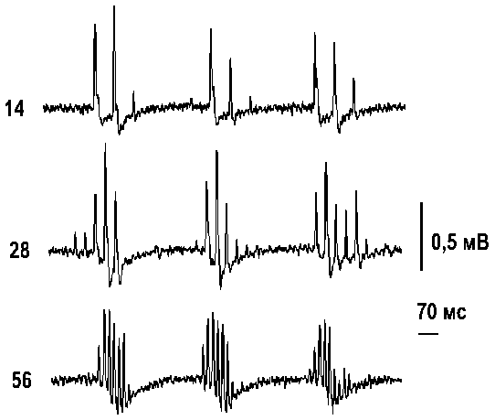
а б в
Рис.2. Переходные процессы в изменениях ПДП СМ при нанесении синусоидальных АМ стимулов на смешанный нерв TIB. а – ПДП при разных частотах «несущих» стимулов (указаны рядом, Гц); б – график изменения амплитуды N₁-компонента и Р-волны ПДП от номера импульса в пачке. По оси Х – номер импульса (N); по оси Y – амплитуда ответа (А), %. Прерывистой линией показаны огибающие ответы для F_{нес}= 14 Гц (на а); в – ПДП при разных частотах модулирующего напряжения: верхний ряд – F_{mod} = 3 Гц, средний – 2 Гц, нижний – 1,5 Гц.

Фазовый сдвиг для Р-волны несколько больше сдвига N₁-компонента и по длительности – не меньше половины межимпульсного интервала времени в пачке раздражающих стимулов. Это связано с быстрым угнетением величины ДПА после достижения ее максимального уровня, особенно проявляющемся при ритмической стимуляции. В связи с этим величина Р-волны на уровне среза пачки уменьшается более выраженно, чем у N₁-компонента ПДП, поэтому и перерегулирование, присущее переходным процессам на входе СМ, при АМ потоков СТ также более выражено для Р-волны (рис.2,б). Сходные процессы изменения амплитуды ответов отмечена и при различной частоте модулирующего напряжения (рис.2,в, таблица 1).
Фазовые портреты системы (амплитудно-фазовые характеристики) процессов на входе в СМ мы строили по принципу фигур Лиссажу (ПДП и СТ). Для N₁-компонента эти графики имеют вид закручивающейся спирали, выхоящий на эллипс. Фазовая поверхность процессов имеет близкие размеры, угол наклона «эллипса» достаточно стабилен на малых и средних частотах. В результате движения фазовой точки конечный участок “стабилизации” для N₁-компонента ПДП слабо зависит от размера раздражающих стимулов. При постоянной частоте СТ каждым следующим периодом модуляции происходит некоторое уменьшение максимумов ПДП, то есть "сглаживание" их разности – уменьшения максимумов и увеличения минимумов амплитуды реакции, причем область сгущения точек находится внутри наружных границ спирали, и имеет форму еллипса с гистерезисными признаками в краевых зонах (наиболее высокой и низкой амлитуды стимулов в их АМ потоке).
Фазовая кривая для Р-волны при любой частоте СТ имеет несколько вытянутую спиралевидную форму (рис.3) с изменяющимся наклоном отностительно оси абсцисс. Поскольку характер её развития связан только с временным течением ДПА, можно говорить, что на определенных (выше 20 Гц) частотах на процессы ДПА накладываются некие осциллирующие процессы («биения»), которые выводят систему из положения устойчивой работы (рис.3,б,г,е). Известно, что увеличение частоты стимуляции наиболее существенно сказывается именно на угнетении механизмов генерации деполяризации первичных афферентов [18]. Поэтому можно предположить, что проявление указанных колебаний максимумов Р-волны (рис.3,е) является следствием разделения «потоков импульсов» по «амплитудным полосам» с образованием основного «несущего» канала и канала боковых частот.
Угол наклона к осям и положение указанных амплитудно-фазовых характеристик (эллипсов) существенно зависит от глубины АМ потока стимулов (рис.3,ж-и). При небольших коэффициентах модуляции СТ (ж на рис.3) фазовая характеристика имеет малую площадь, что определяется значениями максимальных и минимальных величин в пачке исследуемых сигналов. Так, при К_{Амод}=0,2 амплитуда N₁-компонентов в общей пачке находится в пределах от 100 % до 75 % (относительно максимального ответа), то увеличение глубины до 0,33 сдвиги ПДП расширены в диапазон от 100% до 30 % (рис.3,з), при K_{Аmod} > 0,5 – от 100 % до 8 – 10 % (рис.3,и).
Соответственно коэффициенту модуляции АМ изменялся и угол наклона «эллипса» фазовой траектории относительно оси Х (угол α на рис.3,ж-и). Так, при малом коэффициенте АМ для СТ (K_{mod}<0,2) наряду с уменьшением площади, описываемой фазовой траекторией, ее угол наклона стремиться к нулю. При K_{mod} = 0,2 (ж на рис.3) тангенс угла наклона эллипса равен 0,66 (α=33,69°), увеличение глубины модуляции (з на рис.3) одновременно смещает угол наклона также в сторону увеличения – tgα = 1,5 (α=56,3°).
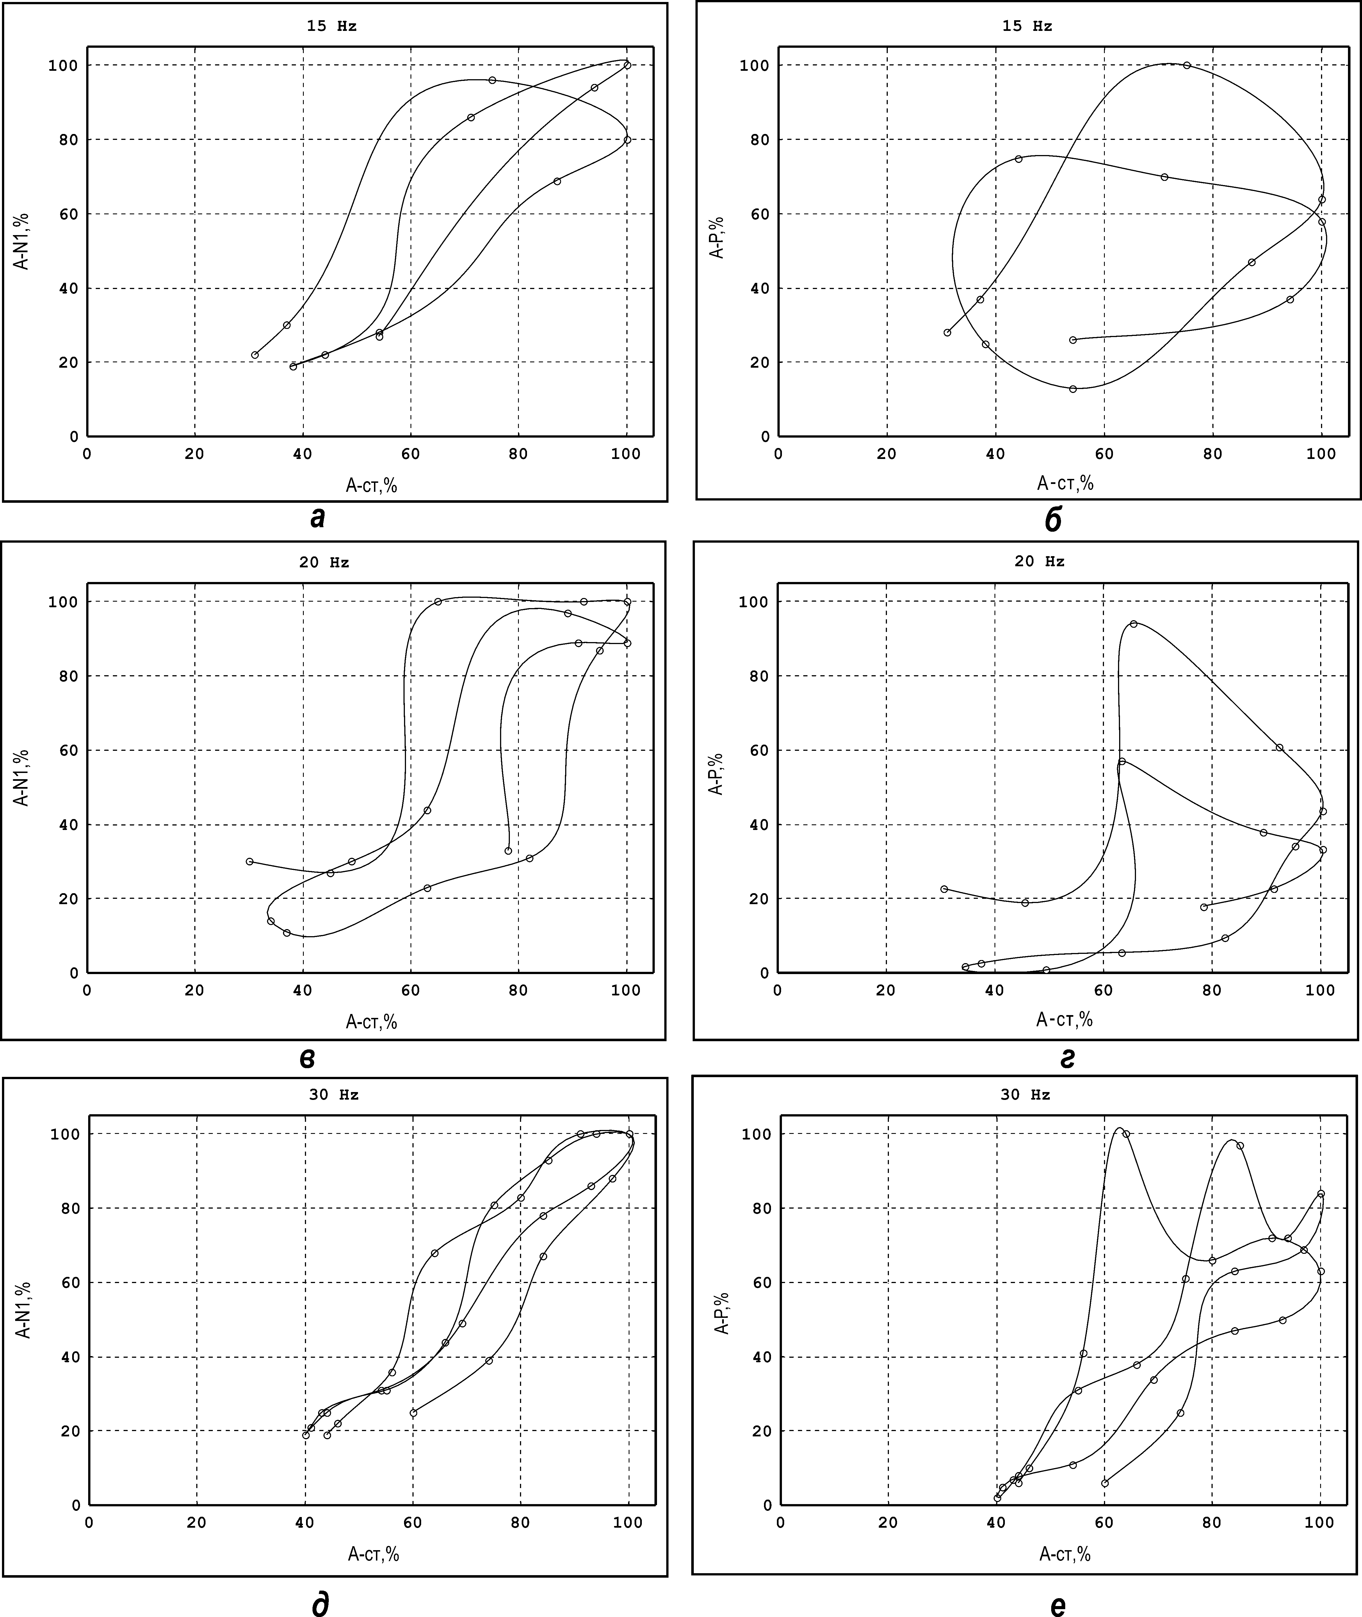
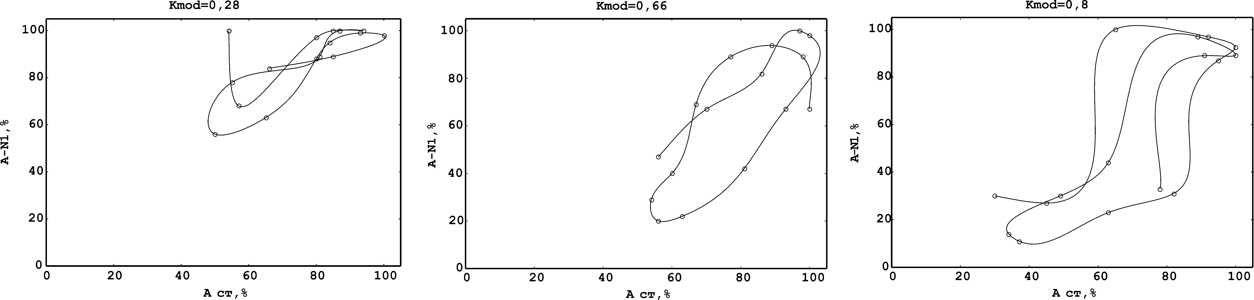
ж з и
Рис.3. Изменения амплитуды N₁-компонента (а,в,д,ж,з,и) и Р-фазы (б,г,е) ПДП от величины стимулов (А_{Ст}) АМ модулированной пачки.
На графиках: по оси Х – амплитуда стимула, %; по оси Y – амплитуда ответа (А), %. Частоты импульсации – 10 Гц (а,б), 20 Гц (в,г), 30 Гц (д,е), нанесенной на смешанный нерв COM. ж–и – изменения N₁-компонента ПДП от величины СТ (А_{Ст}) при разной глубине АМ. 1 – начальная точка. Стимулировали ТIВ. К_{Амод} для СТ – 0,2 (ж); 0,33 (з) и 0,6 (и).
При дальнейшем росте коэффициента модуляции (и на рис.3) скорость разворота фазовой траектории уменьшается (tg α=1,88; α =62,1°); даже при максимальной АМ, полученной в экспериментах (0,95 – 0,98), угол α стремиться к величине π/2, которая для АМ является пределом.
Указанный угол наклона траектории является показателем фазы огибающей для процессов, генерирующих ПДП. Математически фазу определяют как аргумент синусоидальной или косинусоидальной функции [19]:
U=U_{m} cos(ω t+ψ) (2)
где фазой ϕ является весь аргумент косинусоидальной функции ω t+ψ. Поскольку фаза является линейной функцией времени, можно говорить о сдвиге фаз между различными колебаниями. Если имеются два переменных напряжения u₁ и u₂, тогда разность фаз этих колебаний, равен:
ϕ₁-ϕ₂=(ω₁-ω₂) t+(ψ₁-ψ₂) (3)
Поскольку измерение сдвига фаз можно проводить для колебаний одной частоты (ω₁=ω₂), (например, СТ и ПДП СМ (рис.2)), тогда выражение (3) принимает вид:
ϕ=ϕ₁-ϕ₂=ψ₁-ψ₂ (4)
Если для отсчета принять начальную фазу одного из измеряемых колебаний за нуль (т.е. положить, что ϕ₂=0), то в этом случае ϕ=ϕ₁.
Рассмотрим фазовые сдвиги огибающей СТ (фазу которых примем за 0) относительно ПДП СМ. В таблице 1 приведены данные для фазовых сдвигов (разность фаз) между огибающими стимулов и N₁-компонента ПДП для некоторых F_{mod} и K_{mod} АМ (см. рис.2,а,в). В таблице все сдвиги имеют знак «–», что говорит о смещении огибающей N₁-компонента ПДП вперед на временной шкале относительно огибающей СТ. Данные показали, что главным фактором увеличения фазового опережения ПДП (достигающего π/2 при коэффициентах в пределах 1>К_{мод}>0,6), является глубина АМ. При большой глубине, изменение несущей частоты в 6 раз (от 5 до 30 Гц) приводит к повышению фазового сдвига на 20 %. При малой глубине (0<К_{мод}<0,15) увеличение частоты ведет к существенному (до 10 раз) увеличению значения фазового сдвига, при небольшой частоте СТ возрастание величины каждого нового ответа (ПДП) в пачке соответствовала амплитуде растущего СТ. В данном случае можно говорить о том, что фазовый сдвиг является системным ответом скорости изменения частотно-амплитудной характеристики при изменениях состояния активности значительных нейрональных групп.
Таблица 1
Фазовые сдвиги (в градусах) между огибающими СТ и N₁-компонента ПДП.
Частота модуляции стимулов (F_{mod}), Гц | Коэффициент модуляции (K_{mod})
 | 0,15 | 0,25 | 0,4 | 0,6
0,5 | –3±0,9 | –15±1,1 | –45±3,0 | –65±5,2
1,0 | –8±0,75 | –24±1,8 | –47±3,6 | –73±5,5
1,5 | –15±1,3 | –33±2,6 | –51±3,4 | –79±5,6
2,0 | –20±1,5 | –38±2,8 | –54±4,1 | –81±6,4
3,0 | –31±2,5 | –46±3,2 | –60±4,4 | –83±6,1
Приведены доверительные интервалы при p<0,05.

В другой группе исследований рассмотрели изменения фазовых характеристик ПДП СМ от величины коэффициента синусоидальной ЧМ СТ.
Для ЧМ глубину модуляции (коэффициент модуляции) можно определить как:
$K_{\text{FMOD}}=\frac{F_{\text{max}}−F_{\text{min}}}{F_{\text{max}}+F_{\text{min}}}$ или $K_{\text{FMOD}}=\frac{T_{\text{max}}−T_{\text{min}}}{T_{\text{max}}+T_{\text{min}}}$ (5),
где F_{max} – максимальная частота сигнала в периодах модуляции, F_{min} – минимальная, Т_{max} – максимальный межимпульсный интервал в пачке, Т_{min} – минимальный.
Известно, что при частотах стимуляции 100 – 120 Гц амплитуда N₁-компонента ПДП снижается до 5 – 7 %, а при частотах 3 – 5 Гц она составляет 90 – 95 % ответа на одиночный СТ [18]. Поэтому, в наших опытах с ЧМ были выбраны межимпульсные интервалы в пределах от 5 до 200 мс (рис.4).
Для ЧМ оценка фазовых характеристики сдвигов выходных процессов относительно входной стимуляции (рис.4,б) показал сходные результаты сдвига на уровне π/5. Основой указанных сдвигов является ДПА на входе СМ, в результате чего ответы появляются уже на фоне ее угнетения. ПДП появляется практически всегда с одинаковым латентным периодом после СТ, нанесенного на нерв иди дорсальный корешок, что связано как со стабильностью скорости проведения разрядов по афферентным волокнам так и небольшим расстоянием от точки стимуляции до СМ. Поэтому, при ЧМ пачки стимулов К_{FMOD} для СТ практически полностью совпадает по величине с К_{FMOD} для ПДП. Это означает, что график изменения коэффициента ЧМ модуляции для ПДП при изменении К_{FMOD} для СТ представляет собой прямую линию, проходящую через точку пересечения координат под углом 45° (рис.4,в), т.е. трансформации глубины ЧМ модуляции на уровне входов СМ не происходит.
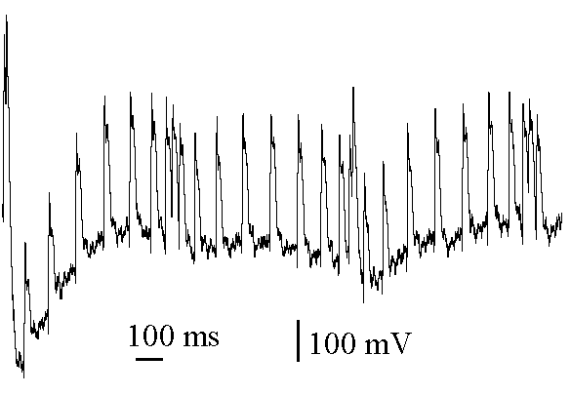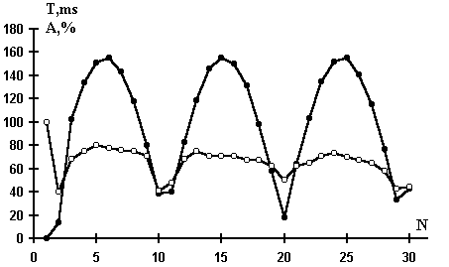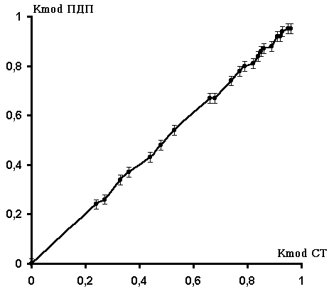
а б в
Рис.4. Фазовые сдвиги между «входными» импульсными потоками и «выходными» массовыми потенциалами (ПДП).
а – ПДП при стимуляции COM с силой 2,2 П, F_{mod} = 1,5 Гц, К_{FMOD}= 0,82 (T_{max}=100 мс, T_{min}=100 мс); б – амплитуда N₁-компонента ПДП (А, в %, полый круг) и межимпульсные интервалы (Т, в мс, заштрихованный) в зависимости от порядкового номера стимула в пачке. в – график изменения величины N₁-компонента ПДП (А, в %) от периода времени между предыдущим стимулом и СТ, вызывающим данный ПДП (в %) (F_{мод}= 1 Гц). г – изменения К_{FMOD} для пачки ПДП при изменении К_{FMOD} СТ.

Но если при АМ выходная реакция только амплитудно-модулирована, то при ЧМ она не только частотно- но и амплитудно-модулирована. Это означает, что наряду с указанными эффектами, частотные модуляционные характеристики ответов трансформируются в другие виды модуляции (в частности в АМ выходных потоков), которые теперь уже имеют фазовые сдвиги относительно напряжения модуляции входного воздействия (рис.5).
Можно заметить что вместе с изменением межимпульсных интервалов, в каждом ЧМ периоде изменяются и амплитуды ПДП (рис.5,а): в местах "сгущения" потенциалов (уменьшения межимпульсного периода) они уменьшаются. В выходных потоках межимпульсные интервалы для ПДП полностью соответствуют таковым для СТ, иными словами, в системах, использующих импульсные потоки с частотной модуляцией, происходит изменение глубины АМ (но не ЧМ) ответов.
Данные показывают, что ЧМ модуляция на входе СМ частично преобразуется в АМ и ФМ модуляцию, однако для ПДП коэффициент АМ не превышает 0,3 даже при большой глубине ЧМ (>0,6) (рис.5,б). Учтя, что увеличение частоты СТ на афференты ведет к снижению амплитуды ПДП [18], следует ожидать, что ЧМ модуляция «вбирает» в себя эффекты амплитудных изменений вызванных потенциалов мозга. АМ в таких частотно-зависимых интегративных процессах определяется в первую очередь глубиной ЧМ модуляции (рис.5,б): при уменьшении глубины ЧМ стимулов до 0,6 – 0,5, глубина АМ ПДП стремится к нулю.
Даже при достаточно большом (К_{FMOD} >0,6) коэффициенте ЧМ показаны весьма малые изменения фазовых сдвигов между огибающими амплитуд ПДП и межимпульсными периодами СТ. Значения фазового сдвига (ϕ) между процессами (регистрации на рис.4,а) на уровне ϕ≅π/5 рад. При ЧМ также большое значение для фазовых параметров имеет не только несущая частота, но и частота модулирования (огибающей) F_{mod}, определяющая скорость изменения частоты СТ в отдельной пачке. При малой F_{mod} (менее 1 Гц) на каждый ее период (при изменении периодов в несущей от 200 до 5 мс) может приходится до 15 – 20 стимулов (F_{mod} (1) на рис.5,в), При увеличении модулирующей частоты уменьшается период пачки, и как следствие – идет уменьшение количество заполняющих ее стимулов. Так, при F_{mod} > 1,5 – 2 Гц на один период приходиться только 11 – 8 импульсов (F_{mod} (2) и F_{mod} (3) на рис.5,в).
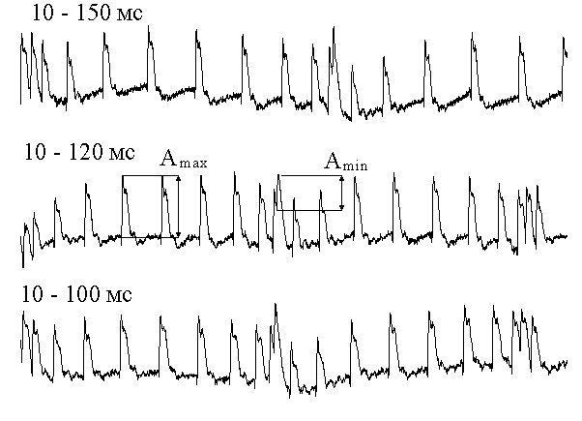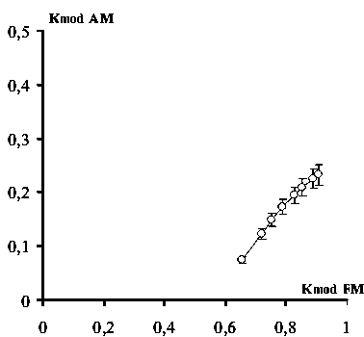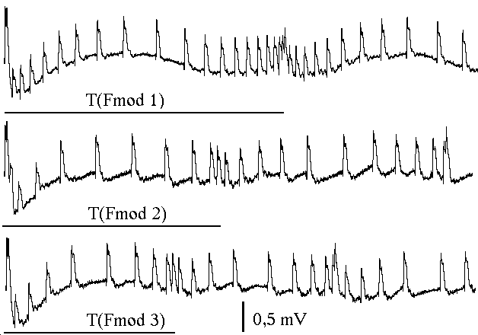
а б в
Рис.5. ПДП при различных условиях ЧМ СТ, приложенных к COM с силой 2,5 П.
а,в – ПДП (цифры – максимальные и минимальные межимпульсные интервалы, в мс): К_{FМОД}=0,88 (для 10–150 мс); 0,85 (10–120 мс); 0,82 (10–100 мс). A_{max}, A_{min} – ПДП при оценке глубины его АМ (по формуле 1); б – изменения АМ ПДП от величины ЧМ СТ. По оси Х – глубина ЧМ СТ, по оси Y – коэффициент АМ ПД; в – ПДП при ЧМ стимуляции TIB с силой 2,5 П. F_{mod} (1) – 0,62 Гц; F_{mod} (2) – 0,81Гц; F_{mod} (3) – 1,06 Гц. Т – период, соответствующий указанной частоте каждой записи (1610, 1240 и 939 мс).

Уменьшение величины глубины ЧМ модуляции до значений 0,4 – 0,5 (например при изменениях периодов в пачке от 100 до 40 – 30 мс), приводит к существенному уменьшению величины фазы ϕ (см. таблицу 2), причем указанный процесс практически не зависит от силы стимуляции (в порогах). Здесь знак "–" означает опережение фазы выходного сигнала относительно входного.
При больших величинах периодов несущей имеется запас времени для восстановления нейронов, генерирующих ПДП, поэтому максимумы выходной реакции сдвигаются в область максимальных межимпульсных периодов. При увеличении модулирующей частоты (F_{mod}) эффекты межимпульсной депрессии усиливаются, при этом границы между максимальной ответной реакции (в единицу времени) и минимальной – увеличиваются, что ведет к увеличению фазы пачки ПДП.

Таблица 2
Разности фаз (в градусах) входных (стимул) и выходных (ПДП) потоков сигналов при разной глубине ЧМ модуляции и частоте модулирующего напряжения (F_{мод}).
К_{FMOD} | F_{мод} (Гц)
 | 0,8 | 1 | 1,5 | 3
0,43 | –10,1±0,44 | –20,2±0,95 | –24,3±1,1 | –31,6±1,4
0,54 | –11,4±0,46 | –22,5±0,97 | –27,4±1,2 | –36,7±1,7
0,6 | –12,3±0,47 | –23,6±0,99 | –30,5±1,3 | –39,6±1,9
0,82 | –14,5±0,55 | –24,4±1,1 | –33,5±1,5 | –42,4±2,1
0,9 | –15,7±0,66 | –25,9±1,1 | –37,8±1,5 | –45,8±2,4
Приведены доверительные интервалы при p<0,05.

Следовательно для ЧМ – чем меньше частотный модуляционный период – тем больше разность фаз между стимулами и реакцией в такой системе. Из указанной таблицы можно видеть, что величина фазы выходного импульсного потока зависит как от глубины ЧМ модуляции (скорости изменения межимпульсных периодов в каждом модуляционном периоде), так и величины частоты модулирующего процесса.

Обсуждение и выводы
Мы показали, что стимуляция различных входов СМ вызывает изменяющийся характер нарастания амплитуды ответов, что приводит к появлению специфической фазовой траектории работы системы, зависящей от глубины модуляции и частоты несущей. Приведенные на рис.3 – рис.4 фигуры Лиссажу отражает фазовые изменения как негативных, так и позитивных компонентов ПДП на фоне параметрических смещений ритмов, приложенных к различным периферическим нервам. Полученные фазовые сдвиги активности групп нейронов СМ аналогичны процессам ФМ в технических системах с обратной связью [19], и могут анализироваться с помощью соответствующих математическох методов.
Многие, биологические системы с обратной связью хорошо описываются стандартными дифференциальными уравнениями второго порядка, зависящими от времени t [20], их решения в параметрическом виде дают семейство траекторий на фазовой плоскости. Анализ фазовых портретов может дать вывод о таких показателях переходного процесса, как устойчивость или неустойчивость, апериодичность или колебательность, темпах переходного процесса и др. При комплексных корнях уравнения с отрицательными действительными частями, система устойчива, её фазовая траектория – семейство скручивающихся спиралей. При чисто мнимых корнях система находится на границе устойчивости (замкнутая траектория образет эллипс). В системах с колебательной неустойчивостью (положительные действительные значения комплексных корней) фазовым портрет – раскручивающаяся спираль. Иными словами, все «фазозависимые» процессы связаны с комплексными корнями такого дифференциального уравнения, поскольку фаза – угол между их реальной и мнимой частью, и имеют место только при наличии подсистемы, связывающей выходную реакцию со входной.
ЧМ входных стимулов, кроме развития фазовых сдвигов потоков ответов, приводит и к АМ потенциалов СМ. Иными словами, ЧМ включает в себя и генерацию реакций типа АМ. В то же время АМ не вызывает частотные изменения ответов, что следует по неизменности величины межимпульсных периодов в пачке, т.е. ФМ изменения выходных реакций осуществляется регуляторными механизмами как при АМ, так и ЧМ входных потоков. Величина фазы выходных сигналов связана как с глубиной модуляции (как АМ, так и ЧМ) входного, но также и несущей частотой потока (см. таблицы 1 и 2).
Для N₁-компонента ПДП при АМ, по мере развития процесса обработки сигналов, разбалланс между входом и выходом для нейронов N₁-компонента уменьшается, что приводит к «стягиванию» фазовой поверхности. Это видно на примере графика (рис.3,а,в,д), причем осцилляции амплитуды N₁-компонента ПДП имеет большой декремент затухания (рис.2). Поэтому, можно говорить о том, что система моносинаптических нейронов ПДП, является частотоустойчивой.
Ранее нами было показано [21], что фазовый портрет для антидромных разрядов (АР) в дорсальных корешках при синусоидальной АМ стимуляции терминальной области СМ имеет вид раскручивающейся спирали. Сходные изменения для АР были отмечены и при ЧМ [3]. Исходя из описанных выше решений ясно, что такие характеристики соответствует варианту системы с колебательной неустойчивостью. При повышении частот стимуляции уровень ДПА на входе СМ переходит из «устойчивого» – в «неустойчивое» состояние (рис.3,б,г,е). Наши данные показывают, что ДПА, как механизм обратной связи между выходной и входной реакцией, определяет основные тенденции в фазовом характере обработки потоков импульсов: с ее развитием связано опережение огибающей реакции нейронов N₁-компонента ПДП относительно огибающей СТ. Относительное облегчение дальнейшего прохождения импульсов по волокнам, которые "активировали" эту ДПА, давало увеличения «площади» фазового портрета процессов и общие фазовые смещения пачек входной и выходной импульсации. В то же время ДПА устойчива только до частот 15 – 20 Гц при времени работы до 2 – 3 с, при увеличении частоты или времени активации эта система переходит в состояние «неустойчивости». Ранее было показано, что основным механизмов, обеспечивающим фазовые сдвиги между входными и выходными информационными потоками, является механизм пресинаптического торможения [3,4,22]. Внутриклеточная регистрация ВПСП мотонейронов показала отсутствие фазовых сдвигов ВПСП при ЧМ модуляции входных потоков [4], т.е. фазовые процессы определяются не постсинаптическими, а пресинаптическими эффектами ДПА [23,24].
Известно, что при модулировании информационных потоков при одних и тех же затратах ФМ способна передать в 2 раза больше информации, чем ЧМ, и в 4 раза больше чем АМ [19], поэтому использование в СМ принципов ФМ кодирования увеличивает эффективность обработки сенсорной информации. Если фазовое кодирование осуществляется на спинальном уровне, то высших отделах ЦНС должно осуществляться ее декодирование. Однако на обезьянах показано, что центральные сенсорные процессы используют многоуровневое кодирование: предлагается простая и эффективная структура, конвертирующая временные коды в уровневые с помощью нейронных посылок с постоянной фазой [25]. Самая простая схема кодирования включает фазовый детектор и управляемый местный генератор, которые связаны петлей отрицательной обратной связи (через таламокортикальные петли), в которых релейные нейроны функционируют как датчики фазы [25].
Таким образом, на основании проведенных опытов сделаны выводы:
1. На спинальном уровне обнаружены условия функционирования высокоэффективной фазовой модуляции, позволяющей увеличить эффективность передачи сенсорной информации в высшие отделы ЦНС;
2. Первичные механизмы кодирования сенсорных потоков осуществляют на выходе регуляторной цепи увеличение глубины амплитудной модуляции входных потоков (на 300 – 400 % на низкой частоте, 30 – 50 % на средних) при неизменной глубине частотной;
3. При АМ и ЧМ осуществляется уменьшение фазы (до π/2) выходных импульсных потоков относительно входной модулирующей частоты, причем такое уменьшение эффективнее при малой частоте несущей АМ (5 – 10 Гц) и средних частотах несущей ЧМ (30 – 50 Гц);
4. На спинальном уровне производится преобразование входных частотно-модулированных потоков – в частотно-фазовые и амплитудно-модулированные, а при амплитудно-модулированных осуществляется амплитудно-фазовое перекодирование;
5. Выявлено, что чем большая модулирующая частота АМ и ЧМ тем меньше фаза импульсных потоков ответной реакции. Следовательно, величина фазы ответов кодируется глубиной АМ и ЧМ модуляции – т.е. скоростью изменения амплитуды и частоты импульсных потоков;
6. Фазовым модулятором на уровне входов СМ может выступать механизм пресинаптического торможения, объединенного в единый контур управления с нейронами, обеспечивающими обратную связь по межслойным возвратным путям.

Список литературы
1. Rojas-Piloni J.G., Manjarrez E., Jimenez I., Rudomin, P. Modulation of monosynaptic reflexes by spontaneous synchronized activity of spinal dorsal horn neurons // Society for Neuroscience Abstracts.– 1999.– v.562.– P.9.
2. Koch C., Segev I. The role of single neurons in information processing // Nature, (Neurosciens. suppl.). – 2000. – 3. – P. 1171–1177.
3. Корогод С.М., Костюков А.И., Марлинский В.В. Динамика изменений амплитуды N1-компонента потенциала дорсальной поверхности спинного мозга кошки при частотно-модулированной стимуляции периферических нервов // Нейрофизиология.– 1982.– т.14, №2. – C.201–203.
4. Костюков А.И. Преобразование спинальными мотонейронами кошки частотно-модулированной афферентной активности // Нейрофизиология.–1982.– т.14,№2.– С.198–200.
5. Шугуров О.О. Процессы стабилизации спинномозговых потенциалов при частотной модуляции входных стимулов // Вiсник Днiпропетровського ун-та. (Сер. Бiологiя. Екологiя).– 2000.– вип.8, т.1.– С.70–75.
6. Brezina V., Weiss K.R. The neuromuscular transform constrains the production of functional rhythmic behaviors // J. Neurophysiol.− 2000.− v.83,№1.− P.232−259.
7. Тальнов А.Н., Костюков А.И. Гистерезисные свойства движений в локтевом суставе у ненаркотизированных кошек при различных способах активации мышц-антагонистов // Нейрофизиология.– 1992.– т.24,№3.– С.322–330.
8. Collins W.F., Davis B.M., Mendell L.M. Modulation of EPSP amplitude during high frequency stimulation depends on the correlation between potentiation, depression and facilitation // Brain. Res.– 1988.– v.442,№1.– P.161–165.
9. Murthy V.N., Schikorski T., Stevens C.F., Zhu Y. Inactivity produces increases in neurotransmitter release and synapse size // Neuron.− 2001.− v.32,№4.− P.673−682.
10. Lamore P.T.T., Muijser H., Keemink C.T. Envelope detection of amplitude - modulated highfrequency sinusoidal signals by skin mechanoreceptors // J. Acoust. Soc. Amer.– 1986 .– v.79,№ 4.– P.1082–1085.
11. Menard A., Leblond H., Gossard J.-P. The modulation of presynaptic inhibition in single muscle primary afferents during fictive locomotion in the cat // J. Neuroscience.– 1999.– v.19,№1.– P. 391 – 400.
12. Stevens C.F., Zador A. Neural coding: The enigma of the brain // Curr. Biol.− 1995.− v.5,№12.− P.1370−1371.
13. Шугуров О.А., Шугуров О.О. Применение персональной ЭВМ для прямого управления частотными режимами работы стимулирующей аппаратуры // Сб. науч. тр. "Регуляция в живых системах".– Днепропетровск: ДГУ, 1998.– С.157–159.
14. Шугуров О.А., Шугуров О.О. Вызванные потенциалы спинного мозга.– Днепропетровск: Наука і освіта, 2006.– 319 с.
15. Cuddon P.A., Delauche A.J., Hutchison J.M. Assessment of dorsal nerve root and spinal cord dorsal horn function in clinically normal dogs by determination of cord dorsum potentials.// Am. J. Vet. Res.– 1999.– v.60,№2.– P.222–226.
16. Wall P. D., Lidierth M. Five sources of a dorsal root potential: their interactions and origins in the superficial dorsal horn // J.Neurophysiol.– 1997.– v.78,№2.– P.860–871.
17. Кэтермоул К. Принципы импульсно-кодовой модуляции.–М.:Связь.– 1974.– 408 с.
18. Шугуров О.A., Шугуров О.O., Ефанова С.Г. Исследование влияния ритмической стимуляции периферических нервов на эффективность обработки потоков импульсов// Биол. и тех. сист. рег.– Днепропетровск:ДГУ.– 1995.– С.118–126.
19. Заездный А.М., Окунев Ю.Б., Рахович Л.М. Фазоразностная модуляция и ее применение для передачи дискретной информации.– М.:Связь.– 1984.– 304 с.
20. Бессекерский В.А., Попов Е.П. Теория систем автоматического регулирования.– М.:Наука, 1972.– 767 с.
21. Шугуров О.О. Регулирующая роль пресинаптического торможения в формировании потоков импульсов при амплитудно-модулированных раздражениях кожного нерва // Биол. и техн. сист. упр.– Днепропетровск: ДГУ.– 1986.– С.12–17.
22. Костюков А.И., Крыжановский М.В. Анализ преобразования спинальными нейронами кошки синусоидальных деполяризующих воздействий в импульсную активность // Нейрофизиология.− 1982.− т.14,№1.− С. 35−42.
23. Manjarrez E., Rojas-Piloni J.G., Jimenez I., Rudomin P. Modulation of synaptic transmission from segmental afferents by spontaneous activity of dorsal horn spinal neurones in the cat // J.Physiol.– 2000.– v.529,№2.– P.445–460.
24. Menard A., Leblond H., Gossard J.P. Sensory integration in presynaptic inhibitory pathways during fictive locomotion in the cat//J.Neurophysiol.–2002.–v.88,№1.–Р.163–171.
25. Ahissar E. Temporal-code to rate-code conversion by neuronal phase-locked loops // Neural. Computation.– 1998.– v.10.– P. 597–650.

